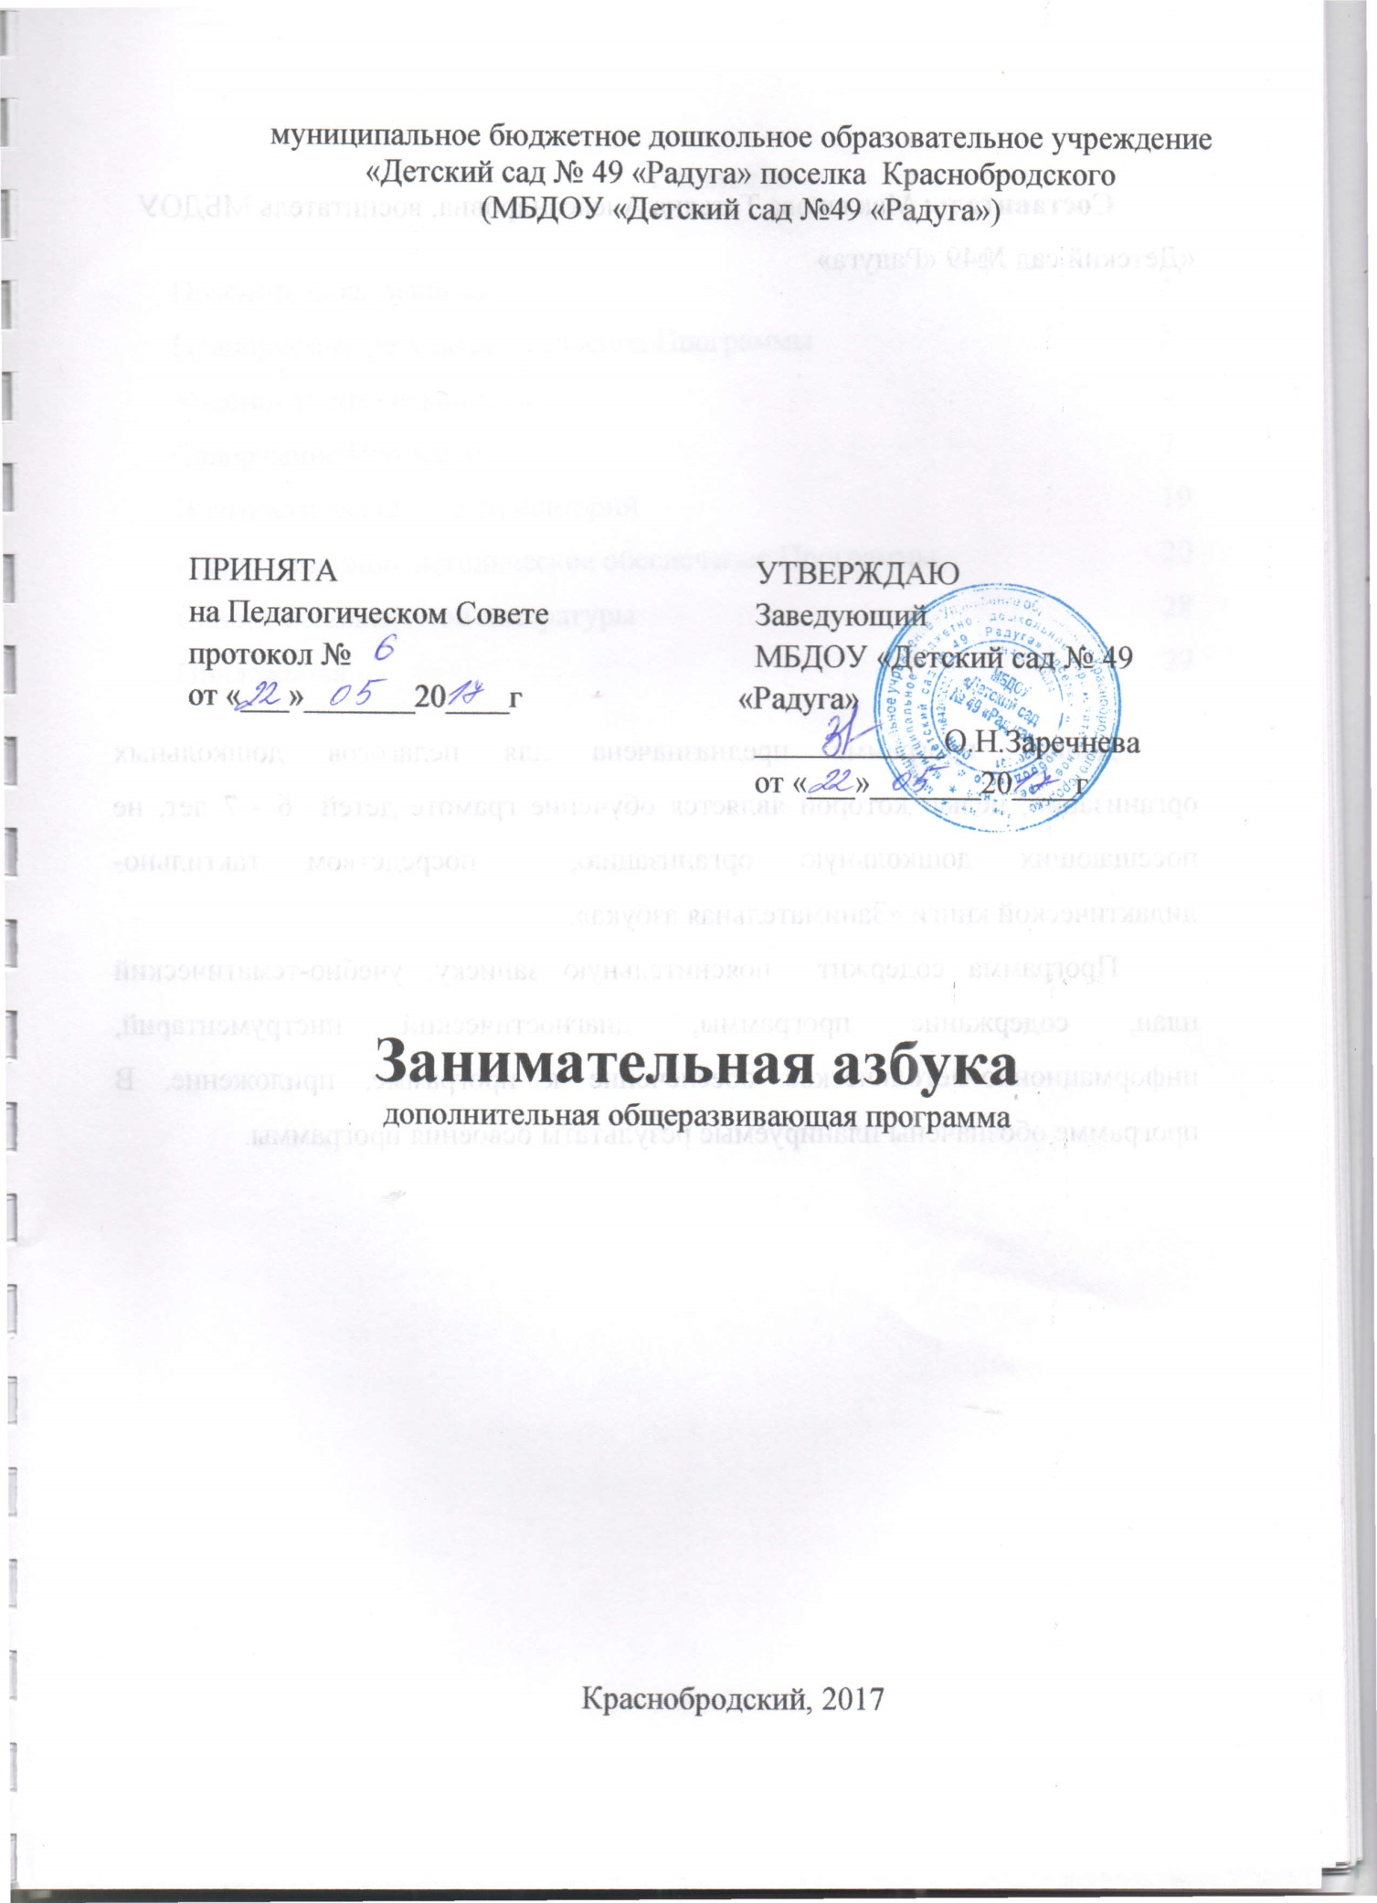

Составитель: Маклакова Татьяна Александровна, воспитатель МБДОУ «Детский сад №49 «Радуга»

Данная программа предназначена для педагогов дошкольных организаций, целью которой является обучение грамоте детей 6 - 7 лет, не посещающих дошкольную организацию, посредством тактильно-дидактической книги «Занимательная азбука».
Программа содержит пояснительную записку, учебно-тематический план, содержание программы, диагностический инструментарий, информационно-методическое обеспечение к программе, приложение. В программе обозначены планируемые результаты освоения программы.

Содержание

Пояснительная записка | 3
Планируемые результаты освоения Программы | 5
Учебно-тематический план | 6
Содержание Программы | 7
Диагностический инструментарий | 19
Информационно-методическое обеспечение Программы | 20
Список используемой литературы | 28
Приложения | 29

